UNIVERSIDAD SIGLO 21
Ingeniería en Sistemas de Información
SEMINARIO DE PRÁCTICA INFORMÁTICA
Módulo 2
Sistema de Gestión de Incidentes de Seguridad Informática
SGISI – Banco Regional SA
Actividad 2 – Proceso Unificado de Desarrollo, Diseño, Base de Datos y Comunicaciones

Alumno:
Carrizo, Franco Adrián
Legajo: VINF017496
Profesora tutora: Carolina Ferreyra
Mayo de 2026

Introducción
El presente trabajo integra la segunda entrega del proyecto de desarrollo informático denominado Sistema de Gestión de Incidentes de Seguridad Informática (SGISI), desarrollado en el marco de la materia Seminario de Práctica Informática de la Universidad Siglo 21.
El sistema tiene como organización de referencia a Banco Regional SA, una institución bancaria que opera en la República Argentina y que, en el contexto actual de crecientes amenazas cibernéticas al sector financiero, requiere un sistema robusto para la detección, clasificación, seguimiento y resolución de incidentes de seguridad.
En esta segunda actividad se aplican de manera completa los modelos del Proceso Unificado de Desarrollo (PUD): análisis, diseño, implementación y pruebas. Asimismo, se presenta el modelo de datos relacional implementado en MySQL 8.0 y se definen los requisitos de comunicación del sistema, contemplando los modelos de referencia OSI y TCP/IP, la infraestructura física de red y los protocolos involucrados.
El trabajo retoma y profundiza los artefactos producidos en el TP1 —en particular los requerimientos funcionales y no funcionales, el diagrama de dominio y los casos de uso— y avanza hacia el diseño detallado y la implementación de un prototipo operacional en Java 21 con persistencia en MySQL.

1. Etapa de Análisis
La etapa de análisis retoma los artefactos producidos en la actividad 1 y los consolida como punto de partida para el diseño y la implementación. A continuación se presentan los elementos clave del modelo de análisis.

1.1 Modelo de dominio
El diagrama de dominio identifica los conceptos centrales del negocio y sus relaciones. En el caso del SGISI, los conceptos fundamentales son el Incidente de Seguridad —entidad central del sistema—, los distintos tipos de usuarios (Analista SOC, Supervisor de Seguridad y Administrador), los activos de información que pueden verse afectados, y la configuración de niveles de severidad y SLA.
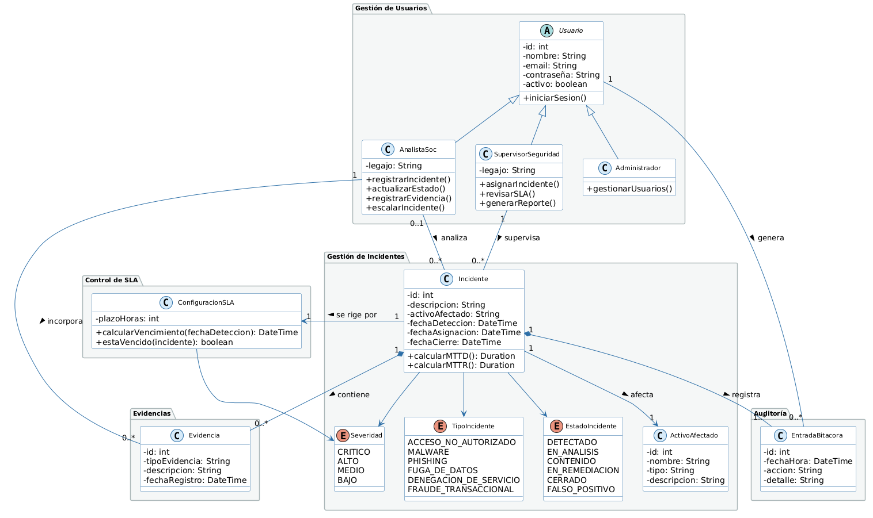
Figura 1. Diagrama de dominio – SGISI (elaboración propia)

1.2 Requerimientos funcionales
La siguiente tabla resume los once requerimientos funcionales identificados en la actividad 1, que sirven como base para la trazabilidad con los casos de uso y el diseño.
Código | Descripción | Casos de uso
RF01 | El sistema debe permitir registrar un incidente de seguridad con tipo, severidad, descripción y activo afectado. | UC02
RF02 | El sistema debe permitir asignar un incidente a un analista SOC. | UC03
RF03 | El sistema debe permitir cambiar el estado del incidente siguiendo el ciclo de vida definido. | UC04
RF04 | El sistema debe permitir escalar un incidente al supervisor de seguridad. | UC05
RF05 | El sistema debe calcular automáticamente la fecha de vencimiento del SLA al registrar un incidente, según su severidad. | UC02
RF06 | El sistema debe alertar al supervisor cuando un incidente supere su plazo de resolución SLA. | UC06
RF07 | El sistema debe permitir consultar incidentes aplicando filtros por tipo, severidad, estado y rango de fechas. | UC08
RF08 | El sistema debe generar reportes de gestión con métricas MTTD y MTTR por período. | UC09
RF09 | El sistema debe autenticar a los usuarios mediante email y contraseña; el acceso se otorga según el rol asignado. | UC01
RF10 | El sistema debe registrar en la bitácora de auditoría toda acción significativa sobre un incidente. | UC10
RF11 | El sistema debe permitir registrar evidencias asociadas a un incidente durante su análisis. | UC07

1.3 Requerimientos no funcionales
Código | Categoría | Descripción
RNF01 | Usabilidad | La interfaz debe permitir registrar un incidente en no más de 3 pantallas, con campos claramente identificados.
RNF02 | Disponibilidad | La aplicación debe estar disponible durante el horario operativo del SOC (07:00 a 23:00, de lunes a domingo).
RNF03 | Rendimiento | Las consultas sobre incidentes abiertos deben responder en menos de 2 segundos con hasta 1.000 registros activos.
RNF04 | Seguridad | Las contraseñas deben almacenarse mediante hash SHA-256. El acceso a cada funcionalidad debe verificar el rol del usuario autenticado.
RNF05 | Mantenibilidad | La arquitectura de 4 capas debe permitir reemplazar la implementación de la capa DAO sin modificar la lógica de negocio.
RNF06 | Trazabilidad | Toda acción sobre un incidente debe quedar registrada en la bitácora de auditoría con usuario, fecha/hora y detalle de la acción.

1.4 Diagrama de casos de uso
El diagrama de casos de uso identifica los once casos de uso del sistema y su relación con los tres actores: Analista SOC, Supervisor de Seguridad y Administrador.
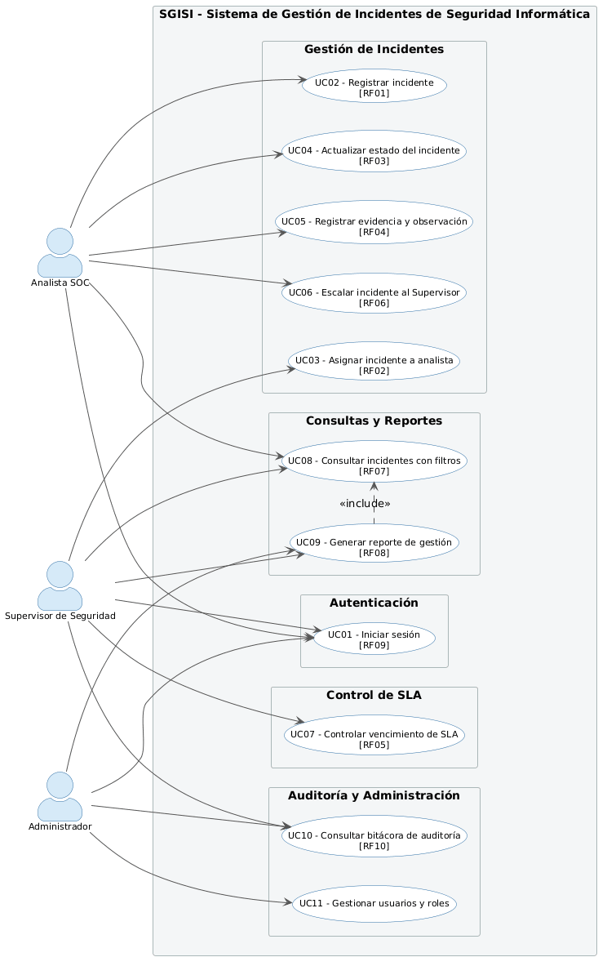
Figura 2. Diagrama de casos de uso – SGISI (elaboración propia)
La siguiente tabla describe los casos de uso más relevantes para el TP2, seleccionados por su peso en el diseño de los diagramas de secuencia:
UC | Nombre | Actor principal | RF asociado
UC01 | Iniciar sesión | Analista / Supervisor / Admin | RF09
UC02 | Registrar incidente | Analista SOC | RF01, RF05
UC03 | Asignar incidente | Supervisor de Seguridad | RF02
UC04 | Cambiar estado del incidente | Analista SOC / Supervisor | RF03, RF10
UC05 | Escalar incidente | Analista SOC | RF04, RF10
UC07 | Registrar evidencia | Analista SOC | RF11, RF10
UC08 | Consultar incidentes con filtros | Analista / Supervisor | RF07
UC09 | Generar reporte de gestión | Supervisor de Seguridad | RF08

2. Etapa de Diseño
La etapa de diseño traduce los artefactos de análisis en una arquitectura concreta que guía la implementación. Se presentan el diagrama de clases de diseño, la máquina de estados del ciclo de vida del incidente y los diagramas de secuencia de los casos de uso más representativos.

2.1 Diagrama de clases de diseño
El diagrama de clases de diseño organiza el sistema en cuatro capas bien diferenciadas: modelo, dao, servicio y presentación. Esta arquitectura en capas garantiza la separación de responsabilidades y la independencia entre la lógica de negocio y los mecanismos de persistencia.
La capa de modelo contiene las entidades del dominio. La clase Usuario es abstracta y de ella heredan AnalistaSoc, SupervisorSeguridad y Administrador; esta jerarquía de herencia permite aplicar polimorfismo en la lógica de servicio. La clase Incidente es la entidad central y referencia al estado actual mediante la interfaz EstadoIncidenteState, materializando así el patrón de diseño State.
La capa dao define interfaces para el acceso a datos (IncidenteDAO, UsuarioDAO, EvidenciaDAO, BitacoraDAO, SlaDAO) y sus implementaciones concretas en el paquete dao.impl. La clase ConexionDB implementa el patrón Singleton para garantizar una única instancia de conexión JDBC a MySQL. El servicio depende de las interfaces DAO, no de las implementaciones, lo que permite reemplazar la implementación concreta sin modificar la lógica de negocio (principio de inversión de dependencias).
La capa de servicio concentra la lógica de negocio en los gestores: GestorIncidentes, GestorUsuarios, GestorSLA y GestorReportes. La capa de presentación implementa la interfaz gráfica con Java Swing.
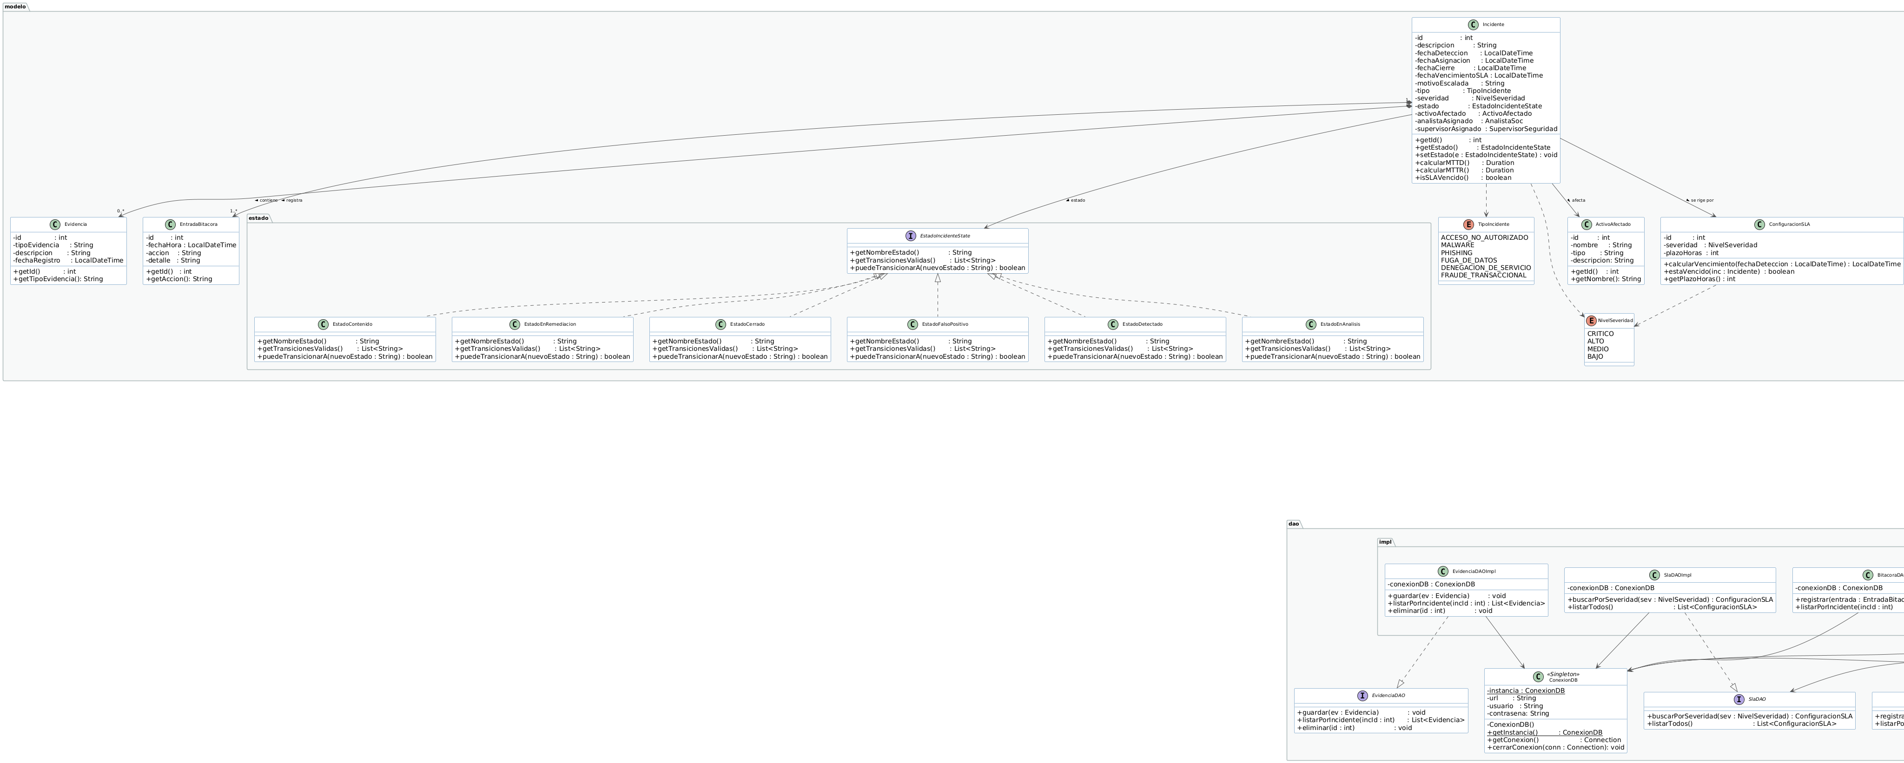
Figura 3. Diagrama de clases de diseño – SGISI (elaboración propia)

2.1.1 Patrones de diseño aplicados
Se identifican tres patrones de diseño en la arquitectura del sistema:
State (GoF): el ciclo de vida del incidente se modela mediante la interfaz EstadoIncidenteState y seis implementaciones concretas (EstadoDetectado, EstadoEnAnalisis, EstadoContenido, EstadoEnRemediacion, EstadoCerrado, EstadoFalsoPositivo). Cada estado encapsula las transiciones válidas desde ese estado, eliminando la necesidad de condicionales extensos en la clase Incidente.
Singleton (GoF): la clase ConexionDB garantiza una única instancia de conexión a la base de datos en toda la aplicación, evitando la proliferación de conexiones JDBC abiertas simultáneamente.
DAO (Data Access Object): las interfaces DAO desacoplan la lógica de negocio del acceso a datos. El servicio trabaja exclusivamente con las interfaces; las implementaciones concretas (sufijo Impl) son las únicas que conocen los detalles de JDBC y SQL.

2.2 Máquina de estados del incidente
El ciclo de vida del incidente se compone de seis estados y siete transiciones. El estado inicial es DETECTADO, que se activa en el momento del registro del incidente. Las transiciones válidas son:
DETECTADO → EN_ANALISIS: activada por el Supervisor al asignar un analista (RF02).
DETECTADO → FALSO_POSITIVO: activada por el Analista o Supervisor cuando se descarta el incidente (RF03).
EN_ANALISIS → CONTENIDO: activada por el Analista al aislar la amenaza (RF03).
EN_ANALISIS → FALSO_POSITIVO: igual al caso anterior desde este estado (RF03).
CONTENIDO → EN_REMEDIACION: activada por el Analista al iniciar las tareas de corrección (RF03).
EN_REMEDIACION → CERRADO: activada cuando la remediación es exitosa (RF03).
EN_REMEDIACION → EN_ANALISIS: permite retroceder si la remediación falló y es necesario reanalizarlo (RF03).
Los estados CERRADO y FALSO_POSITIVO son estados terminales; no admiten transiciones salientes. El SLA se activa desde el estado DETECTADO y permanece activo hasta que el incidente alcanza un estado terminal.
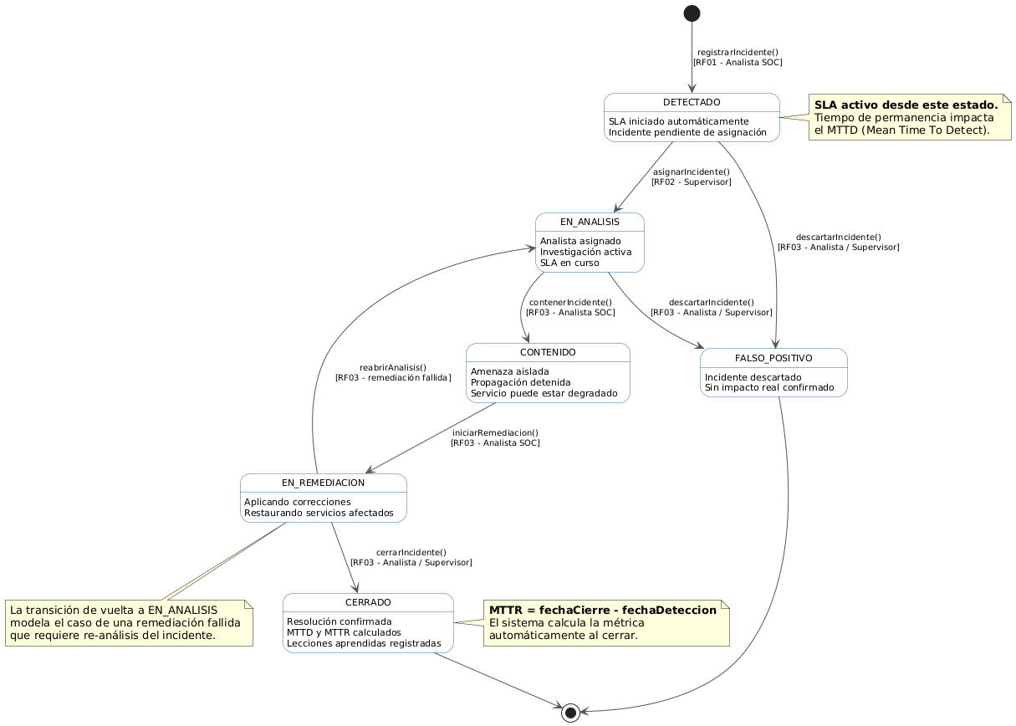
Figura 4. Diagrama de máquina de estados – Ciclo de vida del incidente (elaboración propia)

2.3 Diagramas de secuencia
Se presentan los diagramas de secuencia de los tres casos de uso más representativos del sistema: UC01 (autenticación), UC02 (registro de incidente) y UC04 (cambio de estado con patrón State).

2.3.1 UC01 – Iniciar sesión
El flujo de autenticación inicia cuando el usuario ingresa sus credenciales en el DialogLogin. La contraseña se hashea localmente (SHA-256) antes de transmitirse al servicio. El GestorUsuarios delega la consulta al UsuarioDAOImpl, que ejecuta una sentencia SQL parametrizada sobre la tabla usuario filtrando por email y activo = 1. Si las credenciales son válidas, se retorna el objeto Usuario autenticado y VentanaPrincipal se inicializa con el menú correspondiente al rol. Si el usuario no existe o la contraseña es incorrecta, se muestra el mensaje de error correspondiente sin exponer información sobre la causa exacta del fallo.
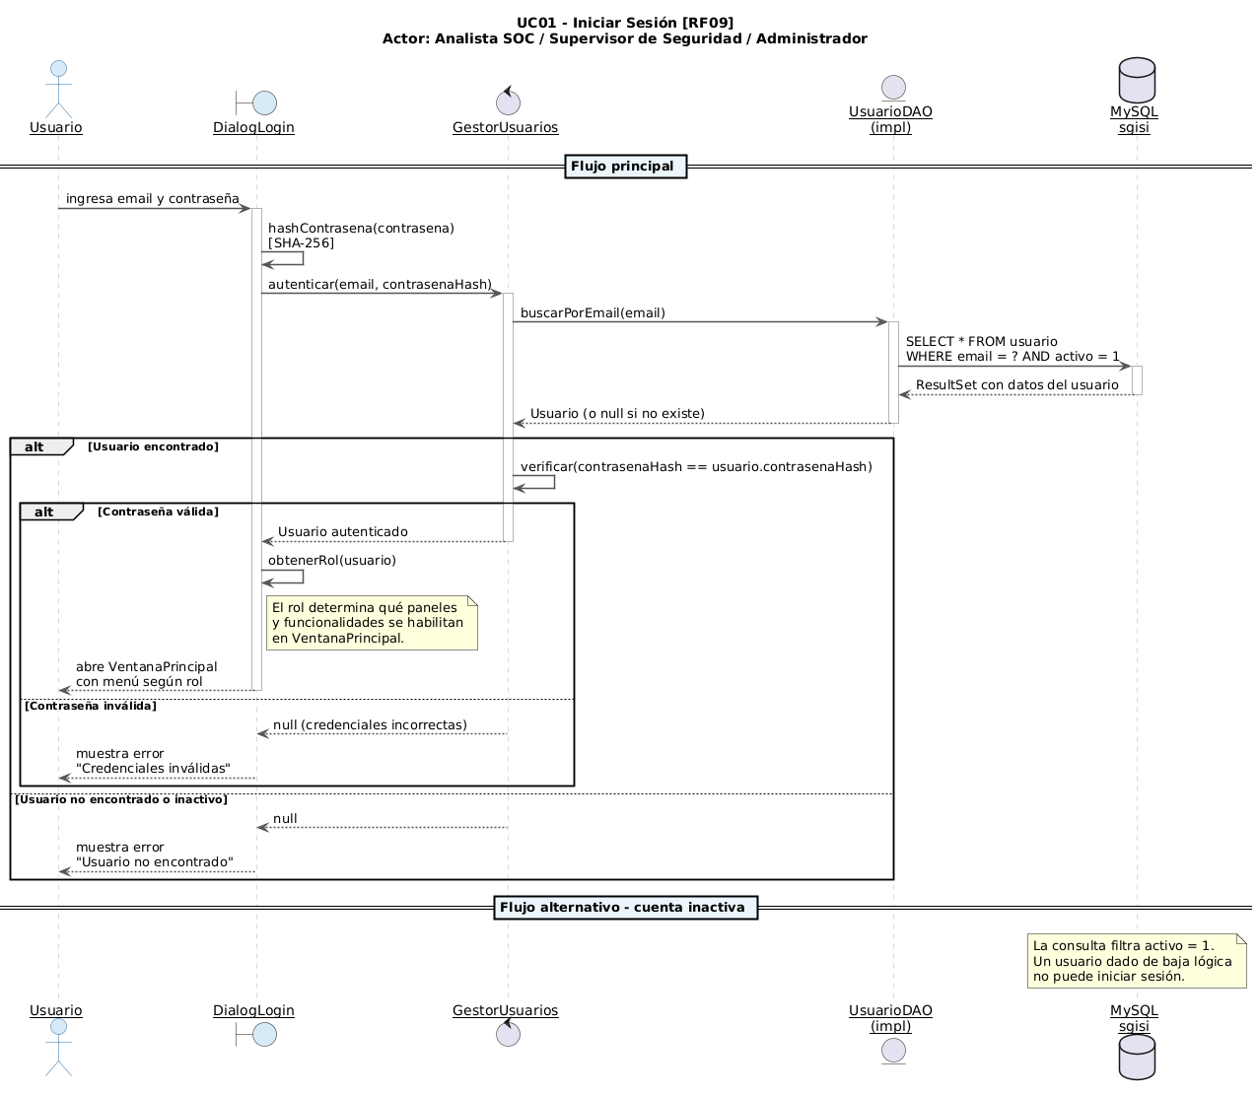
Figura 5. Diagrama de secuencia – UC01: Iniciar sesión (elaboración propia)

2.3.2 UC02 – Registrar incidente
El formulario de registro valida los campos obligatorios antes de invocar al GestorIncidentes. El servicio delega el cálculo del vencimiento SLA al GestorSLA, que consulta la tabla configuracion_sla para obtener el plazo en horas según la severidad seleccionada. Una vez calculada la fecha de vencimiento, se persiste el incidente en la base de datos y se registra automáticamente una entrada en la bitácora de auditoría con la acción "REGISTRO".
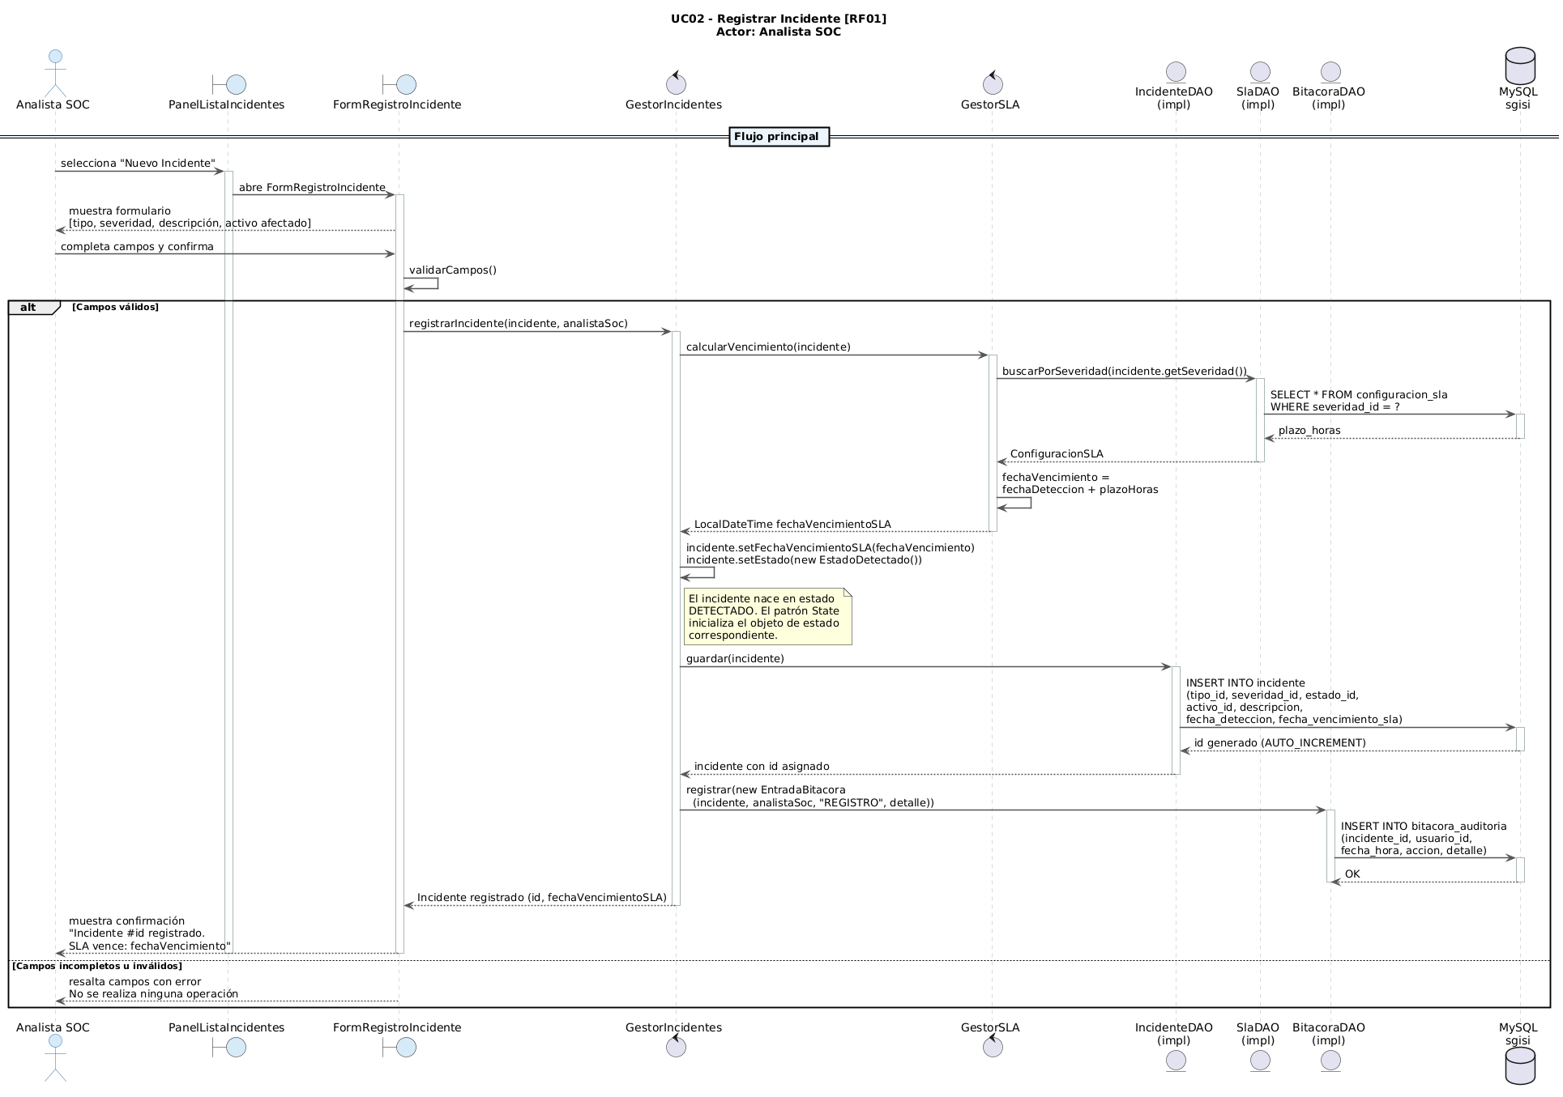
Figura 6. Diagrama de secuencia – UC02: Registrar incidente (elaboración propia)

2.3.3 UC04 – Cambiar estado del incidente
Este diagrama ilustra la aplicación del patrón State. Cuando el usuario solicita un cambio de estado, el PanelDetalleIncidente invoca a GestorIncidentes.cambiarEstado(). El servicio obtiene el objeto Incidente de la base de datos y delega la validación de la transición al estado actual del incidente (EstadoIncidenteState.puedeTransicionarA()). Si la transición es válida, el estado se actualiza y se registra la entrada en la bitácora; si no lo es, el servicio lanza una excepción que la capa de presentación captura y muestra al usuario.
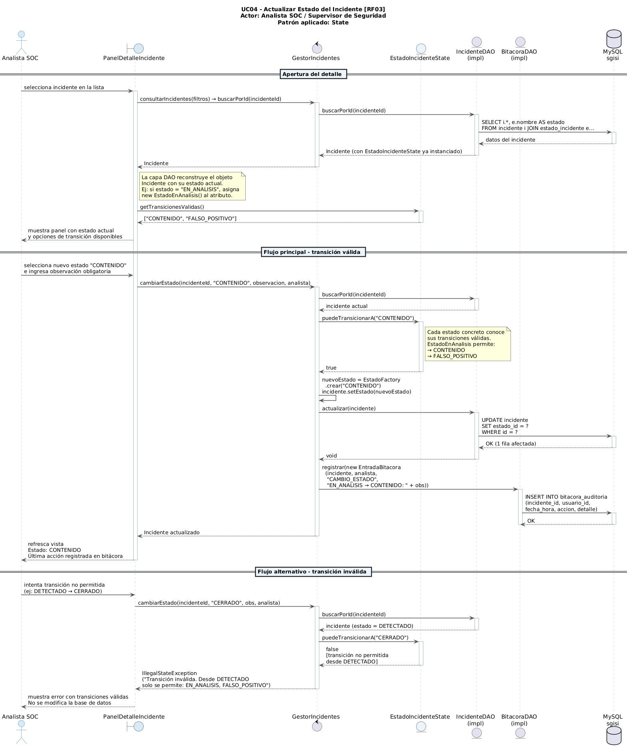
Figura 7. Diagrama de secuencia – UC04: Cambiar estado del incidente (elaboración propia)

3. Etapa de Implementación
La etapa de implementación describe el prototipo operacional del SGISI desarrollado en Java 21. El prototipo cubre los módulos de autenticación, registro y cambio de estado de incidentes, y consulta con filtros, que corresponden a los casos de uso UC01, UC02, UC04 y UC08.

3.1 Tecnologías y entorno de desarrollo
Componente | Tecnología
Lenguaje de programación | Java 21 LTS
Interfaz gráfica | Java Swing (javax.swing)
Persistencia | MySQL 8.0 vía JDBC 4.3 (mysql-connector-j 8.3.0)
IDE | IntelliJ IDEA Community Edition
Modelado UML | PlantUML 1.2024.x
Control de versiones | Git + GitHub
Sistema operativo | Windows 11 (entorno de desarrollo)

3.2 Estructura de paquetes
El código fuente se organiza en el paquete raíz com.bancoregio.sgisi, con los siguientes subpaquetes alineados a la arquitectura de 4 capas definida en el diagrama de clases:
com.bancoregio.sgisi
├── modelo/
│ ├── Usuario.java (clase abstracta)
│ ├── AnalistaSoc.java
│ ├── SupervisorSeguridad.java
│ ├── Administrador.java
│ ├── Incidente.java
│ ├── Evidencia.java
│ ├── EntradaBitacora.java
│ ├── ActivoAfectado.java
│ ├── ConfiguracionSLA.java
│ ├── enums/ (RolUsuario, TipoIncidente, NivelSeveridad)
│ └── estado/ (EstadoIncidenteState + 6 implementaciones)
├── dao/
│ ├── IncidenteDAO.java (interfaces)
│ ├── UsuarioDAO.java
│ ├── EvidenciaDAO.java
│ ├── BitacoraDAO.java
│ ├── SlaDAO.java
│ ├── ConexionDB.java (Singleton JDBC)
│ └── impl/ (IncidenteDAOImpl, UsuarioDAOImpl, ...)
├── servicio/
│ ├── GestorIncidentes.java
│ ├── GestorUsuarios.java
│ ├── GestorSLA.java
│ └── GestorReportes.java
└── presentacion/
├── VentanaPrincipal.java
├── DialogLogin.java
├── PanelListaIncidentes.java
├── FormRegistroIncidente.java
├── PanelDetalleIncidente.java
└── PanelReportes.java

3.3 Decisiones de implementación destacadas

3.3.1 Herencia e interfaces
La clase Usuario es abstracta y define el comportamiento común (autenticación, datos personales) mediante métodos concretos y el método abstracto getRol(), que cada subclase implementa retornando el valor del enum RolUsuario correspondiente. Esta estructura permite que la capa de servicio trabaje con referencias polimórficas de tipo Usuario sin necesidad de conocer el tipo concreto, aplicando el principio de sustitución de Liskov.

3.3.2 Patrón State para el ciclo de vida
La interfaz EstadoIncidenteState define los métodos getNombreEstado(), getTransicionesValidas() y puedeTransicionarA(). Cada implementación encapsula las transiciones permitidas desde ese estado. La clase Incidente delega la validación de la transición al objeto de estado actual: si puedeTransicionarA() retorna true, el estado se actualiza; de lo contrario, GestorIncidentes lanza una excepción de negocio que la interfaz de usuario captura y muestra. Este diseño elimina la necesidad de condicionales en cascada y facilita agregar nuevos estados sin modificar la clase Incidente.

3.3.3 Singleton para la conexión JDBC
La clase ConexionDB implementa el patrón Singleton mediante un atributo estático privado y un método estático getInstancia() con doble verificación de bloqueo (double-checked locking), garantizando seguridad en entornos multihilo. La contraseña de la base de datos se lee desde una variable de entorno, siguiendo buenas prácticas de seguridad para no exponer credenciales en el código fuente.

3.3.4 Manejo de excepciones
El sistema define una jerarquía de excepciones propia: SgisiException como excepción base, con subclases AutenticacionException, TransicionEstadoException y AccesoDatosException. Las capas superiores capturan las excepciones de capa DAO y las relanza como excepciones de negocio, evitando que los detalles de la implementación SQL se expongan a la capa de presentación.

3.4 Repositorio de código fuente
El código fuente completo del prototipo, incluyendo el script SQL de inicialización de la base de datos y las instrucciones de compilación y ejecución, se encuentra disponible en el siguiente repositorio público de GitHub:
https://github.com/francoadrianc/sgisi-banco-regional
El repositorio incluye el directorio src/ con el código Java, el archivo sgisi_base_datos.sql con el DDL, DML y consultas, y un archivo README.md con las instrucciones de configuración del entorno de desarrollo.

4. Etapa de Pruebas
La etapa de pruebas define los casos de prueba funcionales que verifican el comportamiento del prototipo en los escenarios más relevantes. Los casos se agrupan por funcionalidad y se relacionan con los requerimientos funcionales correspondientes, garantizando la trazabilidad entre los requisitos y las pruebas.

4.1 Ambiente y criterios de prueba
El ambiente de prueba consiste en la aplicación SGISI ejecutada sobre JDK 21, conectada a una instancia local de MySQL 8.0 con el schema sgisi inicializado mediante el script sgisi_base_datos.sql. Los datos de prueba (usuarios, activos, tipos de incidente y configuración SLA) son los provistos por los inserts del mismo script. Los campos "Resultado obtenido" y "Estado" se completan durante la ejecución del prototipo.

4.2 Casos de prueba – CP01: Autenticación (RF09)
ID | Datos de entrada | Resultado esperado | Estado
CP01-01 | Email: mlopez@bancoregio.com.ar / Contraseña: pass1234 | Autenticación exitosa; abre VentanaPrincipal con menú ANALISTA_SOC | Pendiente
CP01-02 | Email: mlopez@bancoregio.com.ar / Contraseña: incorrecta | Muestra "Credenciales inválidas"; no abre VentanaPrincipal | Pendiente
CP01-03 | Email: sromero@bancoregio.com.ar (activo=0) / Contraseña: pass5678 | Muestra "Usuario no encontrado"; acceso denegado | Pendiente
CP01-04 | Email: noexiste@bancoregio.com.ar / Contraseña: cualquiera | Muestra "Usuario no encontrado" | Pendiente

4.3 Casos de prueba – CP02: Registro de incidente (RF01 / RF05)
ID | Datos de entrada | Resultado esperado | Estado
CP02-01 | Tipo: MALWARE / Severidad: ALTO / Activo: WS-05 / Descripción: completa | Incidente en BD con estado DETECTADO; SLA = fecha_detección + 8h; entrada en bitácora | Pendiente
CP02-02 | Tipo: RANSOMWARE / Severidad: CRITICO / resto válido | fecha_vencimiento_sla = fecha_deteccion + 4 horas (SLA P1) | Pendiente
CP02-03 | Tipo: seleccionado / Severidad: vacía / Descripción: vacía | Sistema resalta campos faltantes; sin inserción en BD | Pendiente

4.4 Casos de prueba – CP03: Cambio de estado (RF03 / RF10)
ID | Datos de entrada | Resultado esperado | Estado
CP03-01 | Incidente id=2 (DETECTADO) → EN_ANALISIS / obs: "Se asigna analista" | Estado EN_ANALISIS en BD; bitácora con "DETECTADO → EN_ANALISIS" | Pendiente
CP03-02 | Incidente EN_ANALISIS → CONTENIDO / obs: "Amenaza aislada" | Estado CONTENIDO en BD; entrada en bitácora | Pendiente
CP03-03 | Incidente DETECTADO → CERRADO (transición inválida) | Sistema rechaza; mensaje de error; BD no modificada | Pendiente
CP03-04 | Incidente CERRADO → EN_ANALISIS (transición inválida) | Sistema rechaza; estado terminal no admite transiciones | Pendiente
CP03-05 | Cualquier transición válida con observación | bitacora_auditoria tiene nueva fila con acción "CAMBIO_ESTADO" | Pendiente

4.5 Casos de prueba – CP04: Consulta con filtros (RF07)
ID | Datos de entrada | Resultado esperado | Estado
CP04-01 | Sin filtros | Tabla muestra incidentes id=1 y id=2 (abiertos); id=3 (CERRADO) no aparece | Pendiente
CP04-02 | Filtro severidad: CRITICO | Solo incidente id=1 (MALWARE/CRITICO) visible | Pendiente
CP04-03 | Filtro tipo: FRAUDE_TRANSACCIONAL | Tabla vacía; mensaje informativo al usuario | Pendiente

4.6 Resumen de casos de prueba
ID | Caso de prueba | RF | Estado
CP01-01 | Login con credenciales válidas | RF09 | Pendiente
CP01-02 | Login con contraseña incorrecta | RF09 | Pendiente
CP01-03 | Login con usuario inactivo | RF09 | Pendiente
CP01-04 | Login con email inexistente | RF09 | Pendiente
CP02-01 | Registro de incidente completo | RF01 | Pendiente
CP02-02 | Cálculo SLA severidad CRITICO | RF05 | Pendiente
CP02-03 | Registro con campos obligatorios vacíos | RF01 | Pendiente
CP03-01 | Transición válida DETECTADO → EN_ANALISIS | RF03 | Pendiente
CP03-02 | Transición válida EN_ANALISIS → CONTENIDO | RF03 | Pendiente
CP03-03 | Transición inválida DETECTADO → CERRADO | RF03 | Pendiente
CP03-04 | Transición inválida CERRADO → EN_ANALISIS | RF03 | Pendiente
CP03-05 | Registro en bitácora ante cambio de estado | RF10 | Pendiente
CP04-01 | Listar incidentes abiertos sin filtros | RF07 | Pendiente
CP04-02 | Filtro por severidad CRITICO | RF07 | Pendiente
CP04-03 | Filtro sin resultados | RF07 | Pendiente
Total de casos: 15 | Aprobados: — | Fallidos: — | Pendientes: 15

5. Base de Datos
La persistencia de datos del SGISI se implementa en MySQL 8.0. El modelo relacional está diseñado siguiendo los principios de normalización hasta la Tercera Forma Normal (3FN), garantizando la eliminación de redundancias y la integridad referencial mediante el uso de claves foráneas con restricciones explícitas.

5.1 Modelo relacional
El esquema de la base de datos, denominado sgisi, está compuesto por nueve tablas organizadas en los siguientes grupos funcionales:
Catálogos: tipo_incidente, severidad, estado_incidente. Contienen los valores de referencia del sistema (tipos de incidente, niveles de severidad y estados del ciclo de vida). Son tablas de solo inserción en producción y están precargadas con datos iniciales.
Control de SLA: configuracion_sla. Define el plazo máximo de resolución en horas para cada nivel de severidad. Mantiene una relación 1:1 con la tabla severidad.
Gestión de usuarios: usuario. Implementa Single Table Inheritance con una columna discriminadora rol de tipo ENUM. Las tres variantes de usuario (Analista SOC, Supervisor de Seguridad y Administrador) se almacenan en la misma tabla, identificadas por el valor del discriminador.
Activos e incidentes: activo_afectado e incidente. La tabla incidente es la entidad central del sistema; referencia a catálogos, usuario (como analista y supervisor) y activo_afectado. La fecha_vencimiento_sla se persiste como decisión de diseño deliberada (denormalización justificada por RNF03) para evitar el recálculo en cada consulta.
Evidencias y auditoría: evidencia y bitacora_auditoria. La tabla bitacora_auditoria es append-only por diseño: sus claves foráneas tienen ON DELETE RESTRICT, lo que impide eliminar usuarios o incidentes que tengan entradas en la bitácora, garantizando la trazabilidad completa.

5.2 Diagrama entidad-relación
El siguiente diagrama representa las entidades del modelo relacional, sus atributos y las relaciones entre ellas, con indicación de cardinalidades y restricciones de integridad.
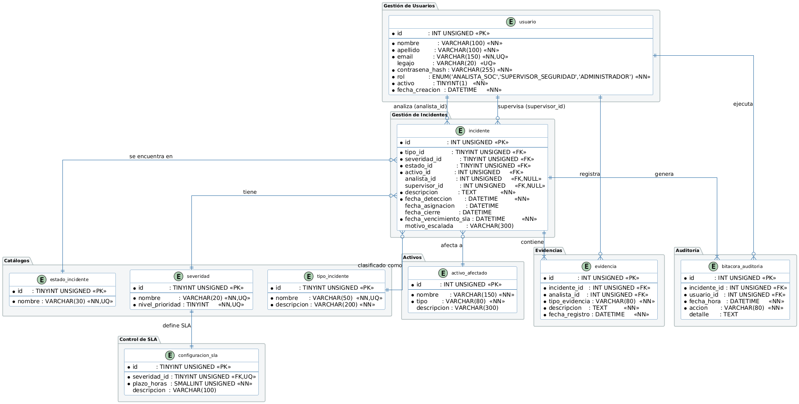
Figura 8. Diagrama entidad-relación – SGISI (elaboración propia)

5.3 Creación de tablas (DDL)
A continuación se presenta el script de definición de datos (DDL) completo para la base de datos sgisi. Cada tabla incluye comentarios que explican su propósito y las restricciones de integridad aplicadas.
CREATE DATABASE IF NOT EXISTS sgisi
CHARACTER SET utf8mb4 COLLATE utf8mb4_unicode_ci;

CREATE TABLE tipo_incidente (
id TINYINT UNSIGNED NOT NULL AUTO_INCREMENT,
nombre VARCHAR(50) NOT NULL,
descripcion VARCHAR(200) NOT NULL,
CONSTRAINT pk_tipo_incidente PRIMARY KEY (id),
CONSTRAINT uq_tipo_nombre UNIQUE (nombre)
) ENGINE = InnoDB COMMENT = 'Catálogo de tipos de incidente';

CREATE TABLE severidad (
id TINYINT UNSIGNED NOT NULL AUTO_INCREMENT,
nombre VARCHAR(20) NOT NULL,
nivel_prioridad TINYINT NOT NULL,
CONSTRAINT pk_severidad PRIMARY KEY (id),
CONSTRAINT uq_severidad_nombre UNIQUE (nombre),
CONSTRAINT uq_severidad_nivel UNIQUE (nivel_prioridad),
CONSTRAINT ck_nivel CHECK (nivel_prioridad BETWEEN 1 AND 4)
) ENGINE = InnoDB;

CREATE TABLE estado_incidente (
id TINYINT UNSIGNED NOT NULL AUTO_INCREMENT,
nombre VARCHAR(30) NOT NULL,
CONSTRAINT pk_estado PRIMARY KEY (id),
CONSTRAINT uq_estado_nombre UNIQUE (nombre)
) ENGINE = InnoDB;

CREATE TABLE configuracion_sla (
id TINYINT UNSIGNED NOT NULL AUTO_INCREMENT,
severidad_id TINYINT UNSIGNED NOT NULL,
plazo_horas SMALLINT UNSIGNED NOT NULL,
descripcion VARCHAR(100),
CONSTRAINT pk_sla PRIMARY KEY (id),
CONSTRAINT fk_sla_severidad FOREIGN KEY (severidad_id)
REFERENCES severidad (id) ON UPDATE CASCADE ON DELETE RESTRICT,
CONSTRAINT uq_sla_severidad UNIQUE (severidad_id)
) ENGINE = InnoDB;

CREATE TABLE usuario (
id INT UNSIGNED NOT NULL AUTO_INCREMENT,
nombre VARCHAR(100) NOT NULL,
apellido VARCHAR(100) NOT NULL,
email VARCHAR(150) NOT NULL,
legajo VARCHAR(20),
contrasena_hash VARCHAR(255) NOT NULL,
rol ENUM('ANALISTA_SOC','SUPERVISOR_SEGURIDAD','ADMINISTRADOR') NOT NULL,
activo TINYINT(1) NOT NULL DEFAULT 1,
fecha_creacion DATETIME NOT NULL DEFAULT CURRENT_TIMESTAMP,
CONSTRAINT pk_usuario PRIMARY KEY (id),
CONSTRAINT uq_email UNIQUE (email)
) ENGINE = InnoDB COMMENT = 'Single Table Inheritance – discriminador: rol';

CREATE TABLE incidente (
id INT UNSIGNED NOT NULL AUTO_INCREMENT,
tipo_id TINYINT UNSIGNED NOT NULL,
severidad_id TINYINT UNSIGNED NOT NULL,
estado_id TINYINT UNSIGNED NOT NULL,
activo_id INT UNSIGNED NOT NULL,
analista_id INT UNSIGNED,
supervisor_id INT UNSIGNED,
descripcion TEXT NOT NULL,
fecha_deteccion DATETIME NOT NULL,
fecha_asignacion DATETIME,
fecha_cierre DATETIME,
fecha_vencimiento_sla DATETIME NOT NULL,
motivo_escalada VARCHAR(300),
CONSTRAINT pk_incidente PRIMARY KEY (id),
CONSTRAINT fk_inc_tipo FOREIGN KEY (tipo_id)
REFERENCES tipo_incidente (id) ON UPDATE CASCADE ON DELETE RESTRICT,
CONSTRAINT fk_inc_analista FOREIGN KEY (analista_id)
REFERENCES usuario (id) ON UPDATE CASCADE ON DELETE SET NULL,
CONSTRAINT fk_inc_supervisor FOREIGN KEY (supervisor_id)
REFERENCES usuario (id) ON UPDATE CASCADE ON DELETE SET NULL
) ENGINE = InnoDB;

CREATE TABLE bitacora_auditoria (
id INT UNSIGNED NOT NULL AUTO_INCREMENT,
incidente_id INT UNSIGNED NOT NULL,
usuario_id INT UNSIGNED NOT NULL,
fecha_hora DATETIME NOT NULL DEFAULT CURRENT_TIMESTAMP,
accion VARCHAR(80) NOT NULL,
detalle TEXT,
CONSTRAINT pk_bitacora PRIMARY KEY (id),
CONSTRAINT fk_bit_inc FOREIGN KEY (incidente_id)
REFERENCES incidente (id) ON DELETE RESTRICT,
CONSTRAINT fk_bit_usuario FOREIGN KEY (usuario_id)
REFERENCES usuario (id) ON DELETE RESTRICT
) ENGINE = InnoDB COMMENT = 'Bitácora de auditoría inmutable – solo INSERT';

5.4 Inserción de datos (DML)
El script de inserción de datos carga los catálogos iniciales (tipos de incidente, severidades, estados, configuración SLA), los usuarios del sistema y tres incidentes de ejemplo que representan escenarios reales del banco.
-- Tipos de incidente
INSERT INTO tipo_incidente (nombre, descripcion) VALUES
('ACCESO_NO_AUTORIZADO', 'Acceso sin credenciales válidas'),
('MALWARE', 'Infección por software malicioso'),
('PHISHING', 'Ataque de ingeniería social'),
('FUGA_DE_DATOS', 'Exposición de datos confidenciales'),
('DENEGACION_DE_SERVICIO','Ataque de disponibilidad'),
('FRAUDE_TRANSACCIONAL', 'Operaciones fraudulentas en canales digitales');

-- Severidades (nivel 1 = más crítico)
INSERT INTO severidad (nombre, nivel_prioridad) VALUES
('CRITICO', 1), ('ALTO', 2), ('MEDIO', 3), ('BAJO', 4);

-- Configuración SLA
INSERT INTO configuracion_sla (severidad_id, plazo_horas) VALUES
(1, 4), (2, 8), (3, 24), (4, 72);

-- Usuarios (contraseñas hasheadas con SHA-256)
INSERT INTO usuario (nombre, apellido, email, legajo, contrasena_hash, rol) VALUES
('Martina','López','mlopez@bancoregio.com.ar','SOC-001',SHA2('pass1234',256),'ANALISTA_SOC'),
('Andrea','Giménez','agimenez@bancoregio.com.ar','SUP-001',SHA2('sup@2024',256),'SUPERVISOR_SEGURIDAD');

5.5 Consultas SQL (RF07 y RF08)
Se presentan las siete consultas SQL que implementan las funcionalidades de consulta y reporte del sistema.

Consulta 1 – Incidentes abiertos ordenados por prioridad
SELECT i.id, ti.nombre AS tipo, s.nombre AS severidad,
ei.nombre AS estado, aa.nombre AS activo_afectado,
CONCAT(u.nombre, ' ', u.apellido) AS analista,
i.fecha_deteccion, i.fecha_vencimiento_sla,
CASE WHEN i.fecha_vencimiento_sla < NOW() THEN 'VENCIDO'
WHEN TIMESTAMPDIFF(HOUR,NOW(),i.fecha_vencimiento_sla) <= 1 THEN 'PROXIMO'
ELSE 'EN_PLAZO' END AS estado_sla
FROM incidente i
JOIN tipo_incidente ti ON ti.id = i.tipo_id
JOIN severidad s ON s.id = i.severidad_id
JOIN estado_incidente ei ON ei.id = i.estado_id
JOIN activo_afectado aa ON aa.id = i.activo_id
LEFT JOIN usuario u ON u.id = i.analista_id
WHERE ei.nombre NOT IN ('CERRADO','FALSO_POSITIVO')
ORDER BY s.nivel_prioridad ASC, i.fecha_deteccion ASC;

Consulta 2 – Incidentes con SLA vencido
SELECT i.id, s.nombre AS severidad, ei.nombre AS estado,
i.fecha_vencimiento_sla,
TIMESTAMPDIFF(HOUR, i.fecha_vencimiento_sla, NOW()) AS horas_retraso
FROM incidente i
JOIN severidad s ON s.id = i.severidad_id
JOIN estado_incidente ei ON ei.id = i.estado_id
WHERE i.fecha_vencimiento_sla < NOW()
AND ei.nombre NOT IN ('CERRADO','FALSO_POSITIVO')
ORDER BY horas_retraso DESC;

Consulta 3 – MTTD promedio por severidad
SELECT s.nombre AS severidad, COUNT(i.id) AS total_incidentes,
ROUND(AVG(TIMESTAMPDIFF(MINUTE, i.fecha_deteccion,
i.fecha_asignacion)), 1) AS mttd_promedio_minutos
FROM incidente i
JOIN severidad s ON s.id = i.severidad_id
WHERE i.fecha_asignacion IS NOT NULL
GROUP BY s.id, s.nombre ORDER BY s.nivel_prioridad;

Consulta 4 – MTTR promedio por severidad
SELECT s.nombre AS severidad, COUNT(i.id) AS incidentes_cerrados,
ROUND(AVG(TIMESTAMPDIFF(HOUR, i.fecha_deteccion,
i.fecha_cierre)), 2) AS mttr_promedio_horas,
cs.plazo_horas AS sla_horas
FROM incidente i
JOIN severidad s ON s.id = i.severidad_id
JOIN estado_incidente ei ON ei.id = i.estado_id AND ei.nombre = 'CERRADO'
JOIN configuracion_sla cs ON cs.severidad_id = s.id
WHERE i.fecha_cierre IS NOT NULL
GROUP BY s.id, s.nombre, cs.plazo_horas ORDER BY s.nivel_prioridad;

Consulta 5 – Carga de trabajo por analista
SELECT CONCAT(u.nombre,' ',u.apellido) AS analista,
COUNT(i.id) AS total_asignados,
SUM(CASE WHEN ei.nombre NOT IN ('CERRADO','FALSO_POSITIVO') THEN 1 ELSE 0 END) AS activos
FROM usuario u
JOIN incidente i ON i.analista_id = u.id
JOIN estado_incidente ei ON ei.id = i.estado_id
WHERE u.rol = 'ANALISTA_SOC'
GROUP BY u.id ORDER BY activos DESC;

Consulta 6 – Historial de auditoría de un incidente
SELECT ba.fecha_hora, ba.accion,
CONCAT(u.nombre,' ',u.apellido) AS ejecutado_por, ba.detalle
FROM bitacora_auditoria ba
JOIN usuario u ON u.id = ba.usuario_id
WHERE ba.incidente_id = 1
ORDER BY ba.fecha_hora ASC;

Consulta 7 – Filtro combinado por tipo, severidad y rango de fechas
SELECT i.id, ti.nombre AS tipo, s.nombre AS severidad,
ei.nombre AS estado, i.fecha_deteccion
FROM incidente i
JOIN tipo_incidente ti ON ti.id = i.tipo_id
JOIN severidad s ON s.id = i.severidad_id
JOIN estado_incidente ei ON ei.id = i.estado_id
WHERE ti.nombre = 'MALWARE' AND s.nombre = 'CRITICO'
AND i.fecha_deteccion BETWEEN '2026-05-01' AND '2026-05-31'
ORDER BY i.fecha_deteccion DESC;

5.6 Borrado de registros (DML)
El sistema contempla tres operaciones de borrado, con distintos mecanismos según el tipo de dato:
-- Eliminar evidencia puntual (por ejemplo, cargada por error)
DELETE FROM evidencia WHERE id = 2;

-- Baja LÓGICA de un usuario (preserva histórico de bitácora)
UPDATE usuario SET activo = 0 WHERE id = 2;

-- Descarte de incidente: cambio de estado a FALSO_POSITIVO
-- (la bitácora tiene ON DELETE RESTRICT; no se permite borrado físico)
UPDATE incidente SET estado_id = 6 WHERE id = 3; -- FALSO_POSITIVO
Es importante destacar que la tabla bitacora_auditoria no permite borrado ni modificación de sus registros. Las claves foráneas con restricción ON DELETE RESTRICT garantizan que no se puedan eliminar usuarios o incidentes que tengan entradas en la bitácora, preservando la trazabilidad completa del sistema.

6. Definiciones de Comunicación
Esta sección define los requisitos y el entorno de comunicaciones del SGISI, considerando los modelos de referencia OSI y TCP/IP, la infraestructura física de red y los protocolos involucrados en la comunicación entre la aplicación y la base de datos.

6.1 Entorno de comunicaciones
El SGISI es una aplicación de escritorio que se ejecuta en las workstations del equipo SOC de Banco Regional SA. La persistencia de datos se resuelve a través de un servidor MySQL 8.0 ubicado en el datacenter on-premise de la institución.
La comunicación principal del sistema se produce entre las workstations de los analistas (clientes) y el servidor de base de datos (servidor), a través de una red de área local (LAN) corporativa. Este esquema sigue el modelo cliente-servidor descripto por Tanenbaum y Wetherall (2012): el cliente genera solicitudes, el servidor las procesa y devuelve una respuesta. En esta versión del prototipo no existen comunicaciones con sistemas externos ni con redes de área extensa (WAN); toda la comunicación del SGISI es interna a la infraestructura del banco.

6.2 Modelo de referencia OSI aplicado al SGISI
El modelo OSI (Open Systems Interconnection), definido por la ISO para la interconexión de sistemas heterogéneos, organiza las funciones de comunicación en siete capas independientes (Stallings, 2004). Cada capa ofrece servicios a la capa superior y utiliza los servicios de la capa inferior. A continuación se describe cómo cada capa del modelo OSI se manifiesta en la comunicación entre la aplicación SGISI y el servidor MySQL:
Capa | Nombre | Protocolo/Estándar | Rol en el SGISI
7 | Aplicación | JDBC / MySQL Protocol | El driver JDBC serializa las sentencias SQL y recibe los resultados. Es la interfaz entre el código Java y la base de datos.
6 | Presentación | Codificación UTF-8 | Garantiza que los caracteres especiales del español (tildes, ñ) se representen correctamente entre cliente y servidor.
5 | Sesión | Sesión MySQL | Gestiona el establecimiento, mantenimiento y cierre de la conexión entre la aplicación y el servidor de base de datos.
4 | Transporte | TCP (puerto 3306) | Garantiza la entrega ordenada y sin pérdidas de los datos. MySQL utiliza TCP sobre el puerto 3306.
3 | Red | IPv4 | Enruta los paquetes entre la workstation del analista y el servidor MySQL dentro de la red corporativa.
2 | Enlace de datos | Ethernet 802.3 | Organiza los datos en tramas y gestiona el acceso al medio físico entre dispositivos del mismo segmento.
1 | Física | UTP Cat6 / Fibra óptica | Transmite los bits como señales eléctricas u ópticas a través del cableado de la red.

Como señala Stallings (2004), el proceso de comunicación implica la encapsulación de los datos: cada capa agrega su propia cabecera al bloque de datos recibido de la capa superior, hasta llegar a la capa física donde los bits se transmiten por el medio. En el receptor, el proceso se invierte.

6.3 Pila TCP/IP del SGISI
El conjunto de protocolos TCP/IP, adoptado como estándar de facto para las comunicaciones en redes modernas, se organiza en cuatro capas (Tanenbaum y Wetherall, 2012):
Capa TCP/IP | Equivalencia OSI | Protocolo en el SGISI
Aplicación | Capas 5, 6 y 7 | JDBC / MySQL Protocol
Transporte | Capa 4 | TCP (puerto 3306)
Internet | Capa 3 | IPv4
Acceso a la red | Capas 1 y 2 | Ethernet 802.3 + UTP Cat6 / Fibra

TCP es el protocolo de transporte seleccionado por ser orientado a la conexión y garantizar la entrega confiable y el orden de los segmentos (Stallings, 2004). Para una base de datos transaccional como MySQL, la pérdida de un solo paquete podría comprometer la integridad de una operación, razón por la cual UDP no es una alternativa viable.

6.4 Infraestructura física y medios de transmisión
Los medios de transmisión son el soporte físico por el cual viajan las señales que representan los datos. Stallings (2004) los clasifica en medios guiados (con soporte físico concreto) y medios no guiados (inalámbricos). El SGISI utiliza exclusivamente medios guiados.

6.4.1 Par trenzado – UTP Cat6
Las conexiones entre las workstations del SOC y el switch de acceso utilizan cable de par trenzado no apantallado (UTP) categoría 6, que soporta velocidades de hasta 1 Gbps con distancias de hasta 100 metros. El trenzado de los pares reduce la interferencia electromagnética (diafonía) entre conductores adyacentes, mejorando la calidad de la señal (Forouzan, 2006).

6.4.2 Fibra óptica
El enlace entre el switch de acceso y el servidor MySQL en el datacenter utiliza fibra óptica multimodo. A diferencia del par trenzado, la fibra transmite la información mediante pulsos de luz, lo que ofrece mayor velocidad, mayor distancia de transmisión y total inmunidad ante interferencias electromagnéticas (Tanenbaum y Wetherall, 2012). Esta característica es especialmente relevante en un datacenter bancario, donde los equipos de alimentación pueden generar interferencias.

6.4.3 Limitaciones en la transmisión
Cualquier medio de transmisión está sujeto a limitaciones que pueden degradar la señal (Stallings, 2004). La atenuación consiste en la pérdida de potencia de la señal a medida que aumenta la distancia, y se mitiga con switches que regeneran la señal en cada segmento. El ruido son las interferencias externas que alteran la señal original; el par trenzado y la fibra óptica minimizan este efecto. La distorsión es la alteración de la forma de la señal por las características del medio.

6.5 Control de enlace de datos
La capa de enlace de datos es responsable de organizar los bits en tramas y gestionar el acceso compartido al medio de transmisión (Stallings, 2004). La red del SGISI implementa el estándar Ethernet IEEE 802.3. Una trama Ethernet está compuesta por la dirección MAC de destino, la dirección MAC de origen, el tipo de protocolo, los datos y un campo de verificación de errores (FCS).
El método de acceso al medio es CSMA/CD (Carrier Sense Multiple Access with Collision Detection). En redes modernas con switches —como la del banco— cada puerto del switch forma su propio dominio de colisión, lo que elimina en la práctica las colisiones y mejora el rendimiento respecto a las redes con hubs (Tanenbaum y Wetherall, 2012).

6.6 Entorno de red – LAN corporativa
La red del SOC de Banco Regional SA sigue una topología en estrella: todos los dispositivos se conectan a un switch central. La red corporativa se divide en segmentos lógicos para separar el tráfico por función:
Segmento | Dispositivos | Función
Red SOC | Workstations de analistas y supervisor | Ejecución de la aplicación SGISI
Red Servidores | Servidor MySQL | Persistencia de datos del sistema
Red Gestión | Consola de administración | Administración de la base de datos

El acceso entre segmentos está controlado por el switch de capa 3, que permite únicamente el tráfico necesario: la aplicación SGISI (Red SOC) puede comunicarse con el servidor MySQL (Red Servidores) por el puerto TCP 3306; el resto del tráfico no autorizado es descartado. La transmisión en la LAN del banco es del tipo conmutación de paquetes, lo que permite compartir eficientemente el medio entre múltiples dispositivos.

6.7 Diagrama de infraestructura de red
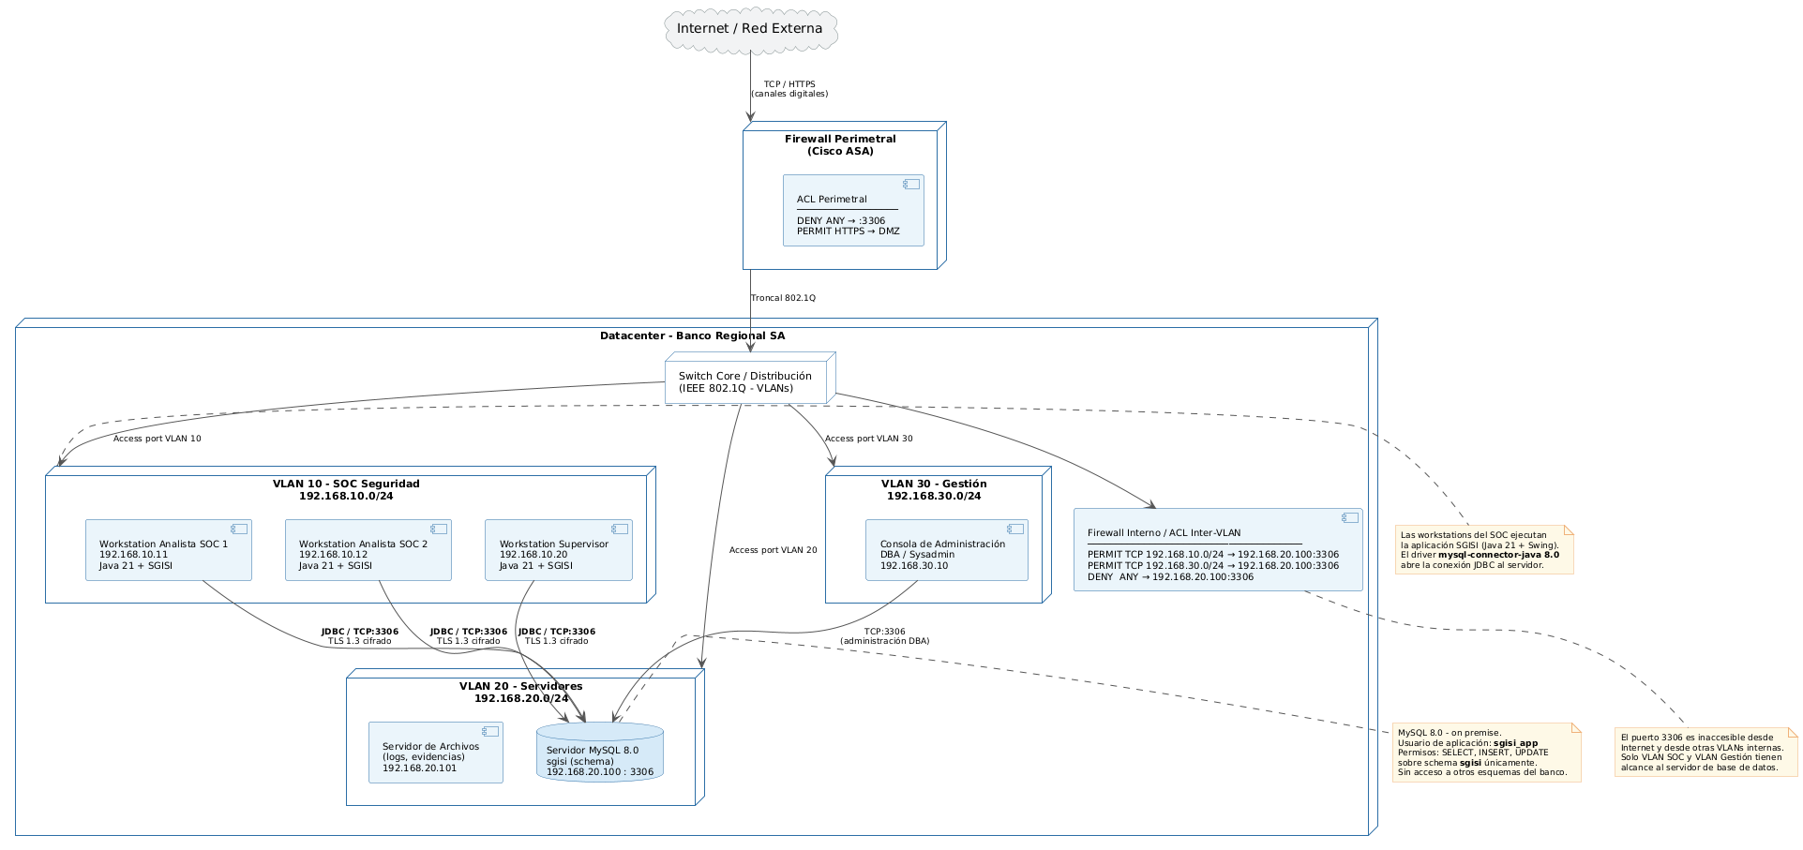
Figura 9. Diagrama de infraestructura de red – SGISI (elaboración propia)

6.8 Protocolos y estándares referenciados
Protocolo/Estándar | Organismo | Función en el SGISI
Modelo OSI | ISO | Marco de referencia para el análisis por capas de la comunicación
TCP/IP | IETF | Conjunto de protocolos de comunicación entre aplicación y base de datos
TCP (puerto 3306) | IETF | Transporte confiable y ordenado de datos entre cliente y servidor MySQL
IPv4 | IETF | Direccionamiento y enrutamiento en la LAN corporativa
Ethernet IEEE 802.3 | IEEE | Estándar de enlace de datos para la LAN del banco
CSMA/CD | IEEE | Método de acceso al medio en la red Ethernet
JDBC 4.3 | JCP | API de Java para el acceso a bases de datos relacionales
UTP Cat6 (TIA/EIA-568) | TIA/EIA | Estándar de cableado estructurado para conexiones de escritorio

Referencias bibliográficas
Forouzan, B. (2006). Transmisión de datos y redes de comunicaciones (4.ª ed.). McGraw-Hill.
Gamma, E., Helm, R., Johnson, R., y Vlissides, J. (1994). Design patterns: Elements of reusable object-oriented software. Addison-Wesley.
Kendall, K., y Kendall, J. (2011). Análisis y diseño de sistemas (8.ª ed.). Pearson Education.
Larman, C. (2003). UML y patrones: Una introducción al análisis y diseño orientado a objetos y al Proceso Unificado (2.ª ed.). Pearson Education.
Pressman, R. S. (2010). Ingeniería del software: Un enfoque práctico (7.ª ed.). McGraw-Hill.
Stallings, W. (2004). Comunicaciones y redes de computadores (7.ª ed.). McGraw-Hill.
Tanenbaum, A., y Wetherall, D. (2012). Redes de computadoras (5.ª ed.). Pearson Education.

Glosario de términos y abreviaciones
Término | Definición
DAO | Data Access Object. Patrón de diseño que separa la lógica de acceso a datos de la lógica de negocio.
DDL | Data Definition Language. Conjunto de sentencias SQL para definir la estructura de la base de datos (CREATE, ALTER, DROP).
DML | Data Manipulation Language. Conjunto de sentencias SQL para manipular datos (INSERT, UPDATE, DELETE, SELECT).
GoF | Gang of Four. Referencia a los autores del libro "Design Patterns" (Gamma et al., 1994), obra de referencia en patrones de diseño de software.
JDBC | Java Database Connectivity. API de Java que permite la conexión y operación con bases de datos relacionales.
LAN | Local Area Network. Red de área local que interconecta dispositivos dentro de un área geográfica reducida.
MTTD | Mean Time To Detect. Tiempo promedio entre la detección del incidente y su asignación para análisis.
MTTR | Mean Time To Resolve. Tiempo promedio entre la detección del incidente y su resolución (cierre).
OSI | Open Systems Interconnection. Modelo de referencia de 7 capas para la comunicación en redes, definido por la ISO.
PUD | Proceso Unificado de Desarrollo. Metodología de desarrollo de software iterativa e incremental.
SGISI | Sistema de Gestión de Incidentes de Seguridad Informática. Nombre del sistema desarrollado en este proyecto.
SLA | Service Level Agreement. Acuerdo de nivel de servicio que define los plazos máximos de resolución según la severidad del incidente.
SOC | Security Operations Center. Centro de operaciones de seguridad donde trabajan los analistas que utilizan el SGISI.
STI | Single Table Inheritance. Técnica de mapeo objeto-relacional donde una jerarquía de clases se almacena en una sola tabla con una columna discriminadora.
TCP | Transmission Control Protocol. Protocolo de transporte orientado a la conexión que garantiza la entrega ordenada y confiable de datos.
UML | Unified Modeling Language. Lenguaje de modelado estándar para representar y comunicar aspectos del sistema de software.
UTP Cat6 | Unshielded Twisted Pair, categoría 6. Cable de par trenzado no apantallado que soporta hasta 1 Gbps a 100 metros.

